Отчет по стационару «Черное озеро» ИЛ СО РАН
за 2012 год

Распространение уссурийского полиграфа в Южной Сибири.
Выявлен масштаб распространения на юге Сибири дальневосточного пришельца – уссурийского полиграфа Polygraphus proximus (рис. 1). Очаги вредителя охватывают порядка 40 тыс. га в 19-и административных районах пяти субъектов Российской Федерации (Кемеровская и Томская области, Республика Алтай, Красноярский и Алтайский края).

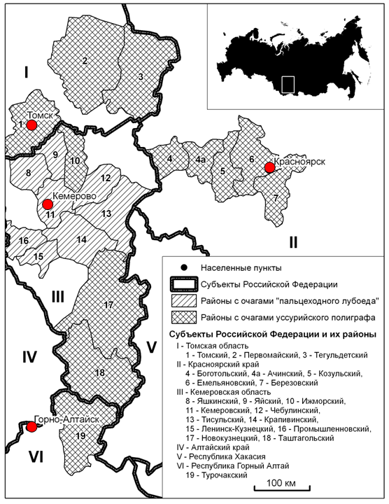
Рис. 1. Распространение уссурийского полиграфа на юге Сибири.

Анализ фитосанитарного риска дальнейшего распространения вредителя, проведенный при помощи пакета программ CAPRA, разработанного Европейской и Средиземноморской организацией по защите растений (ЕРРО), свидетельствует о высокой вероятности распространения полиграфа как на равнинах Приенисейской Сибири (до широты г. Енисейска), так и в горных пихтачах Кузнецкого Алатау, Западного и Восточного Саяна. Стационар использовался как опорная станция для выездов в Кузнецкий Алатау и в прилегающие районы Кемеровской области, а также для обследования южно-таежных райнов Красноярского края.

Наблюдения за новым патогеном хвойных в Сибири. В Озерском лесопитомнике, обнаруженное впервые заболеванием хвои на 6 летних сеянцах сосны (возбудитель Cyclaneusma minus (Butin), продолжает прогрессировать, т.к. источник инфекции не удален с территории питомника. В течение вегетационного периода 2012 г. отмечено поражение хвои данным возбудителем у 3-х летних сеянцев сосны. Наряду с развитием инфекционного процесса нарастает стресс у почвенной микробиоты, что выражается в снижении микробной биомассы (МБ) под сеянцами, и в увеличении микробного метаболического коэффициента (qCO₂), который указывает на экофизиологическое состояние микробоценоза.

Полиморфизм географических популяций азиатской расы непарного шелкопряда по времени полетной активности самок.
Азиатские популяции непарного шелкопряда – давний объект карантина для стран Европы и Америки – отличаются от европейской расы вредителя, в частности, способностью самок к активному полету. Впервые показано, что азиатские популяции шелкопряда различаются по времени лета самок. Так, самки зауральской популяции, обладая выраженной способностью к полету, летают лишь во второй половине светового дня, прекращая лет до наступления сумерек. Таким образом, они не могут привлекаться источниками освещения в связи с чем опасность заражения яйцекладками транспортных средств в этом регионе понижена. Обнаруженный полиморфизм географических популяций непарного шелкопряда по времени лета самок позволяет более детально районировать территорию России по карантинным рискам.

Перечень интеграционных и других проектов, выполненных с использованием стационара:

Грант РФФИ 12-04-31250_мол_ Минирующие насекомые на интродуцированных растениях в Сибири: освоение новых кормовых объектов и предпосылки инвазий.
Грант РФФИ 10-04-00256-а Прогнозы лесной динамики и разработка методов управление лесными сообществами в условиях изменений
Грант РФФИ 10-04-00196-а "Эколого-генетические механизмы изменения ареалов лесных дендрофильных насекомых при антропогенных и климатических воздействиях".
Грант РФФИ 12-04-10155-к Организация и проведение комплексной экспедиции "Географические тренды эколого-генетической структуры популяций хвойных растений и насекомых-дендрофагов в Азиатской России"
Грант РФФИ 12-04-10027-к Организация и проведение полевых исследований по оценке лесной динамики и разработке методов управление лесными сообществами.
Договор № 302 со Службой карантина животных и растений США (APHIS, USDA), 2012-2013 гг.
Договор № 329 со Службой карантина животных и растений США (APHIS, USDA), 2012-2014 гг.
Число сотрудников, студентов, школьников и иностранных ученых, работавших в 2012 году на стационаре.
Институт леса СО РАН – 2 ст.н.с., 2 н.с., 1 м.н.с., 1 инж., и 2 аспиранта – всего 320 чел./дня;
Сибирский федеральный университет: 1 проф., 2 студента - 21 чел./дня;
Хакасский государственный университет им. Катанова, 2 ассистента – 30 чел./дней
3 иностранных ученых – 9 чел/дней

В период с 22 по 24 сентября на стационаре работала группа французских ученых из INRA (Dr.Alain Roques и два его аспиранта). Они участвовали в сборе полевого материала в инвазийных популяциях уссурийского полиграфа для выполнения совместного проекта ISEFOR, выполняемого в рамках 7-й инициативы Евросоюза.

Перечень совещаний, семинаров, симпозиумов и других мероприятий, проведенных на базе стационара:
Участники Всероссийской конференции «Экологическеи и экономические последствия инвазий дендрофильных насекомых» использовали стационар и его экспериментальные площади для полевой экскурсии-семинара по методам учета денрофильных насекомых в период с 28 по 30 сентября 2012 года.

Публикации в рецензируемых изданиях, частично или полностью выполненные на стационаре «Черное озеро» и опубликованные в 2012 году
Статьи в рецензируемых журналах (8):
      - Баранчиков Ю.Н., Скуграва М., Скуграви В. Дендрофильные галлицы (Diptera, Cecidomyiidae) юга Красноярского края и Республик Хакасия и Тыва. // Известия Санкт-Петербургской лесотехнической академии. 2012. Вып. 200. С. 16-26.
      - Гродницкая И.Д., Сенашова В.А. Новое заболевание сеянцев сосны обыкновенной (Pinus sylvestris L.) в лесном питомнике Хакасии // Защита и карантин растений. 2012. №2. С.48-50.
      - Гродницкая И.Д. Инфекционные заболевания сеянцев хвойных в лесопитомниках Сибири и меры борьбы с ними // Известия Санкт-Петербургской лесотехнической академии. 2012. Вып. 200. С.253-263.
      - Гродницкая И.Д., Кузнецова Г.В. Заболевания Pinus sylvestris L. и Pinus sibirica Du Tour в географических культурах и лесных питомниках Красноярского края и Хакасии // Хвойные бореальной зоны. 2012. Т. 30, №1-2. С. 55-60.
      - Исаев А.С., Суховольский В.Г., Овчинникова Т.М., Ковалев А.В., Пальникова Е., Тарасова О.В. Экологический риск вспышек массового размножения лесных насекомых, моделирование и принятие решений в задачах лесозащиты // Известия Санкт-Петербургской Лесотехнической Академии. Санкт-Петербург. 2012. Вып. 200. С. 173-184.
      - Пашенова Н.В., Петько В.М., Керчев И.А., Бабичев Н.С. Перенос офиостомовых грибов уссурийским полиграфом Polygraphus proximus Blandford (Coleoptera, Scolytidae) в Сибири // Известия Санкт-Петербургской лесотехнической академии. 2012. Вып. 200. С. 114-120.
      - Суховольский В.Г., Овчинникова Т.М., Мочалов С.А., Сотниченко Д.Л. Сукцессии в лесных ценозах: модели конкуренции после ветровала // Хвойные бореальной зоны. 2011. № 3-4. С. 281-288.
      - Soukhovolsky V.G., Mochalov S., Zoteeva E., Sekretenko O., Sotnichenko D., Kovalev A. Early stags of forest restoration after windthrow in Ural (Russia): observation and mathematical models // Tree and Forestry Science and Biotechnology. 2012. V. 6, Issue 1. Р. 69-74.
Монографии (2):
Судачкова Н.Е., Милютина И.Л., Романова Л.И. Биохимическая адаптация хвойных к стрессовым условиям Сибири. Новосибирск: Изд-во «Гео», 2012. 178 с.
Сенашова В.А. Фитопатогенные микромицеты филлосферы хвойных насаждений Средней Сибири. Новосибирск: Изд-во СО РАН, 2012. 103 с.

Научный руководитель стационара ИЛ СО РАН «Черное озеро»,
Заведующий лабораторией лесной зоологии,
канд. биол. наук Ю.Н. Баранчиков

Эффективность использования стационара в отчетном 2012 году

Институт, cтационар | Показатели эффективности работы стационара
Институт, cтационар | Количество публикаций в рецензируемых изданиях, | Количество интеграционных и других проектов, выполнявшихся на стационаре | Количество научных мероприятий, проведенных на стационаре | Количество чел*дней, отработанных на стационаре сотрудниками институтов СО РАН, других организаций, студентами, школьниками, аспирантами и иностранными учеными | Пример наиболее значимого сотрудничества на стационаре (страна, организация, ФИО известного ученого)
ИЛ СО РАН  «Черное озеро» | 8 | 7 | 1 | 380 | Dr. Alain Roques (Франция, INRA)

